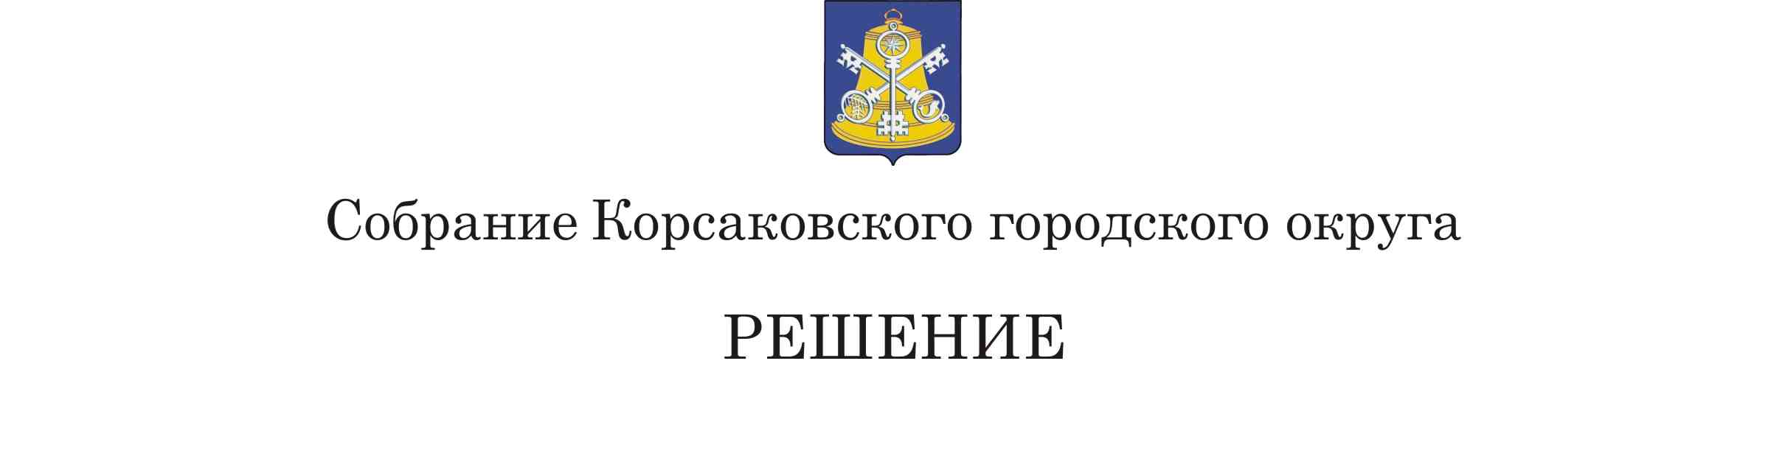
От _14.02.2019__№__70/02-18______
_на 18- м_заседании __6-го___созыва
О протесте Сахалинской межрайонной природоохранной прокуратуры от 14.12.2018 № 7-29-2018 на решение Собрания МО «Корсаковский городской округ» от 09.03.2011 № 29 «Об утверждении Методики исчисления размера вреда, причиненного зеленым насаждениям на территории Корсаковского городского округа»

В соответствии со статьей 16 Федерального закона от 06.10.2003 № 131-ФЗ «Об общих принципах организации местного самоуправления в Российской Федерации», Федеральным законом от 10.01.2002 № 7-ФЗ «Об охране окружающей среды», Федеральным законом от 26.07.2006 № 135-ФЗ «О защите конкуренции», рассмотрев протест Сахалинской межрайонной природоохранной межрайонной прокуратуры от 14.12.2018 № 7-29-2018, Собрание РЕШИЛО:
- Признать подлежащим удовлетворению протест Сахалинской межрайонной природоохранной прокуратуры от 14.12.2018 № 7-29-2018 на решение Собрания МО «Корсаковский городской округ» от 09.03.2011 № 29 «Об утверждении Методики исчисления размера вреда, причиненного зеленым насаждениям на территории Корсаковского городского округа».
- Рекомендовать администрации Корсаковского городского округа внести изменения в пункт 5.8 раздела 5 Методики исчисления размера вреда, причиненного зеленым насаждениям на территории Корсаковского городского округа, утвержденной решением Собрания Корсаковского городского округа от 09.03.2011 № 29 в соответствии с требованиями Федерального закона от 10.01.2002 № 7-ФЗ «Об охране окружающей среды», Федерального закона от 26.07.2006 № 135-ФЗ «О защите конкуренции».
- Настоящее решение вступает в силу со дня его принятия.
- Направить настоящее решение в Сахалинскую межрайонную природоохранную прокуратуру.
- Контроль за исполнением настоящего решения возложить на постоянную комиссию по регламенту, нормотворчеству, местному самоуправлению и охране правопорядка (В.В. Белолипецкий).

Председатель Собрания
Корсаковского городского округа Л.Д. Хмыз

